Тема урока: Внешнее строение листа
урок составлен по учебнику И.Н. Пономарева О.А. Корнилова В.С. Кучменко Биология 6 класс ФГОС
Тип урока: урок «открытия» нового знания (ОНЗ).
Цель урока: сформировать представление о внешнем строении листа,умение пользоваться гербарным материалом,повторить работу с ручной лупой.
Планируемый результат: Познакомиться с особенностями внешнего строения листа, видоизменениями листьев, сформировать у учащихся знания о листе как важной боковой части побега, научиться распознавать простые и сложные листья и их жилкование.
Метапредметные: формирование умений находить информацию, использовать речевые средства для аргументации своей позиции , извлекать информацию из собственных наблюдений.
Предметные: научиться наблюдать и описывать биологические объекты, выработать умения пользоваться увеличительными приборами, гербарными препаратами. формировать правила работы в кабинете биологии.
Задачи урока:
Воспитывающая-формирование познавательных интересов направленных на изучение живой природы.
Развивающая-развивать умения работать с текстом учебника, рисунками, делать сравнительный анализ.
Обучающая- научить пользоваться гербарным материалом для сравнения.
отражает тему и тип урока.
УУД: Личностные: готовность к самообразованию, самовоспитанию.
Коммуникативные: умение работать в парах.
Познавательные: развивать навыки самопознания живой природы.
Регулятивные: осуществлять познавательную рефлексию в решении учебных задач.

Оборудование: гербарный материал, лупы, таблицы, мультимедийная презентация, видеофрагменты

Название технологических этапов урока,их содержание | Деятельность учителя и учащихся
1.Мотивирование (самоопределение)  к учебной деятельности:  Данный этап процесса обучения  предполагает осознанное вхождения  учащегося в пространство учебной деятельности (определение целей и задач, которых учащиеся могут достичь на данном этапе урока,  описание методов организации учебной деятельности):  1)Актуализируются требования к нему со сторо-  ны учебной деятельности(надо);  2)Создаются условия для возникновения внутрен-  ней потребности включения в учебную деятель-  ность (хочу);  3)устанавливаются тематические рамки(могу).  2.Актуализация знаний и фиксирование  индивидуального затруднения, выявление места и причины затруднения..  На данном этапе организуется подготовка  и мотивация учащихся к надлежащему сам-  остоятельному выполнению пробного уче-  бного действия, его осуществление и фик-  сация ииндивидульного затруднения.  Данный этап включает следующие шаги:  1)актуализацию изученных способов дей-  ствий ,достаточных для построения ново-  го знания, их обобщения и знаковую фиксацию;  2)актуализацию соответствующих мысли-  тельных операций и познавательных процессов;  3)мотивацию к пробному учебному действию  ("надо-много-хочу") и его самостоятельное  осуществление(на данном этапе возможно фор-  мулирование темы урока от детей)  4)фиксацию индивидуальных затруднений в вы-  полнении пробного учебного действия или его  обоснования.  Обосновывается выбор заданий и логическую связь между ними на основании методики обучения данному предмету  на каждом шаге данного этапа.  На данном этапе учитель организует вы-  явление учащимися места и причины зат-  руднения.  Анализируется и доказывается выбор соответствующих методов и содержания учебных заданий для выявления  учащимися места и причины затруднения.  обосновывает методы мотивирования  для создания успешной ситуации.  Для этого учитель учит учащихся:  1)восстаналивать выполнение операции  и фиксировать (вербально и знаково) ме-  сто-щаг , операцию, где возникло затруд-  нение;  2)соотносить свои действия с используем-  ым способом действий(алгоритмом ,поняти-  ем и т.д.)и на этой основе выявить и зафиксировать во внешней речи причину затруд-  нения-те конкретные знания, умения или  способности, которых не достаёт для решения  исходной задачи.  3.Построение проекта выхода из затруднения(цель и тема,способ,план,средство)  Аттестуемый демонстрирует методику организации проектной деятельности.  на данном этапе учащиеся в коммуникативной  форме(фронтально, в паре)обдумывают  проект будущих учебных действий по алгоритму:  1)ставят цель(целью всегда является устранение возникшего затруднения);  2)согласовывают тему урока;  3)выбирают способ выхода из затруднения;  4)строят план достижения цели4  5)определяют средства-алгоритмы,модели.  Этим процессом руководит учитель: на первых порах при помощи подводящего диалога,а затем-  побуждающего диалога,а затем и с помощью ис-  следовательских методов.  4.Реализация построенного проекта.  описывает формы и методы организации контроля и корректировки  деятельности учащихся в рамках реализации по-  строенного проекта.  На данном этапе осуществляется реализация  построенного проекта:  1)обсуждаются различные варианты, предложен-  ные учащимися;  2)выбирается оптимальный вариант, которых фиксируется в языке вербально и знаково;  3)построенный способ действия используется для решения  исходной задачи,вызвавший затруднения;  4)уточняется общий характер нового знания и фиксирует-  ся преодоление возникшего ранее затруднения.  5.Первичное закрепление с проговариванием во внешней речи.  На данном этапе учащиеся в форме коммуникации (фронтально, в группах ,в парах) решают типовые задания на новый  способ действий с проговариванием алгоритма решения вслух.  Аттестуемый демонстрирует форму организацииучебной деятельности,выбор заданийс целью закрепления новых знаний с целью закрепления новыхзнаний с использованием алгоритма решения.  6.Самостоятельная работа с самопроверкой по этапу  При поведении данного этапа используется  индивидуальная форма работы:  учащиеся самостоятельно выполняют за-  дания нового типа и осуществляют их самопро-  верку, пошагово сравнивая с эталоном. Организу-  ется рефлексия реализации построенного про-  екта учебных действий. Организуется для уча-  щихся ситуации успешности.  Демонстрируются и обосновываются задания,формы контроля и оценки самостоятельной работы.  7.Включение в систему знаний повторения.  Организуя этот этап , учитель подбирает задания  в которых тренируется использование изучен-  ного ранее материала (базовый уровень).  Аттестуемый в рамках этого этапа демонстрирует качествоусвоения нового знания учащихся,обосновываетвыбор и цель учебных знаний.  8.Рефлексия учебной деятельности на уроке.  На данном этапе фиксируется новое содержание,изученное на уроке.Организуется рефлексия  и самооценка учениками собственной учебной  деятельности(цель обучения,способы достиженияцели,результат)  Демонстрируются эффективные способысамооценки и самоконтроля учебной деятельности. | Учитель: Здравствуйте, ребята. Слайд 1. Садитесь.  - Учитель: отгадайте загадку и послушайте стихотворение Слайд 3.  Из почек появляются,  Весною распускаются,  Летом шелестят,  Осенью –летят  Учитель: Ребята, о чем же мы сегодня будем с вами говорить? (ответы учащихся).  Учитель: Правильно. Познакомимся со строением листа. Записи вы будете вести в рабочих тетрадях.  Итак, возьмите рабочие тетради, сформулируйте и запишите тему урока (учащиеся самостоятельно записывают тему). Слайд 4,5.  «Строение листа». Запись числа и темы урока учителем на доске.  2.Учитель:  Жизнь на нашей планете разнообразна. Какие живые организмы обитают на нашей планете?  Учащиеся. Растения, животные, грибы, бактерии–это живые организмы, которые дышат, питаются, растут, размножаются.  Учитель:  А у какой группы есть лист?  Капустный, берёзовый, больничный, тетрадный, чистый, зелёный, опавший…  Как вы думаете, а почему эти предметы так назвали?  А что вы знаете о данном органе растения?  (Работа с рисунком учебника 51)  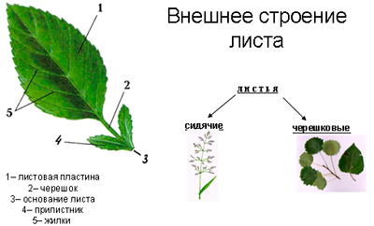  Учитель: Все ли листья одинаковые? А какие они бывают? (Составление схемы в тетради) Проверка на слайде 6.  А что же нам с вами понадобится, чтобы изучить лист?  Что ж пришло время изучить гербарный материал. Работа в парах  в паре выбирают объект для изучения.  4.Лабораторная работа № 1 «Изучение строения листа»  - Запишите название листа  - Рассмотрите лист, найдите, зарисуйте и подпишите части листа  - Рассмотрите жилки.  - Определите тип листовой пластинки  - Определите тип жилкования  5.Продолжение темы  Скажите, пожалуйста. А на все ли пункты работы вы смогли ответить? А что вызвало затруднение?  Предлагаю вам организовать работу следующим образом: на с.48 вы найдете, какие же бывают листья и продолжите свою работу.  Типы листовой пластины.  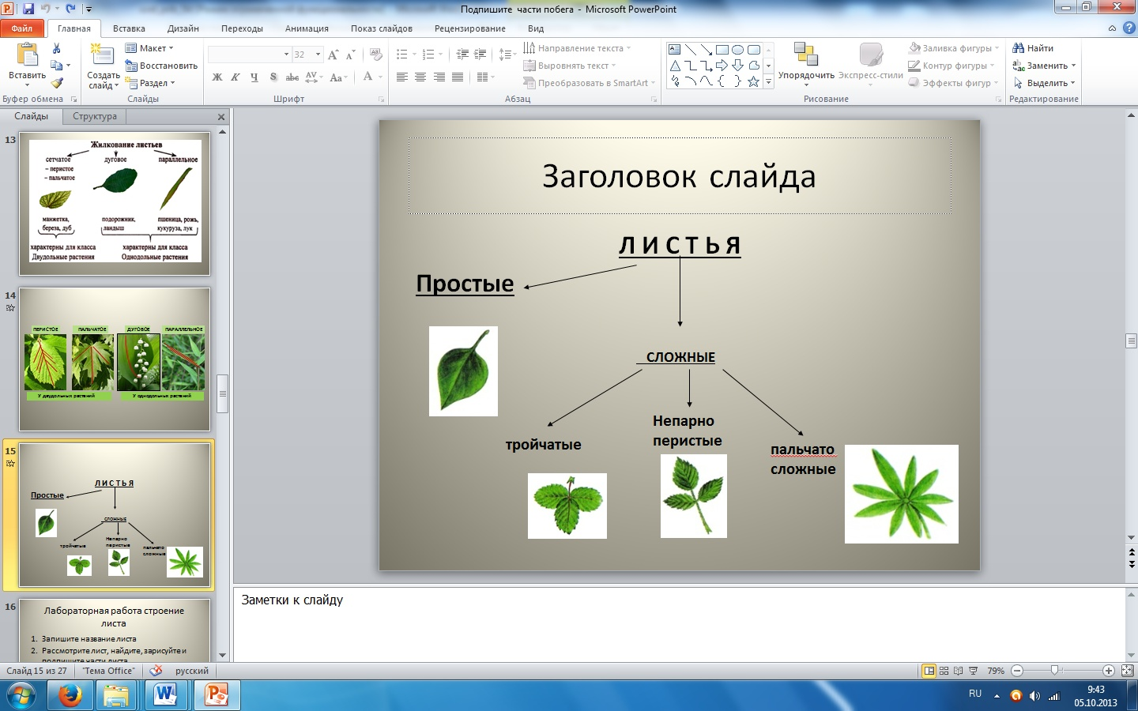  Продолжение лабораторной работы.  Учитель: а сейчас давайте вспомним летний день в лесу. Но вот пошел дождь. Мы спрятались под дерево. А почему же нас не намочит дождик? Понятие листорасположения (листовая мозаика). Слайд 7.  Закончите свою лабораторную работу.  6. Учитель:  Пришло время проверить, как вы усвоили на уроке полученные знания.  Из перечисленных выберите правильные ответы:  1.Лист состоит из основания, черешка и листовой пластины  2. Лист- осевой орган растения  3. Бывают листья черешковые и сидячие.  4.Жилки в листе имеют большое значение: они укрепляют лист, придают ему эластичность и прочность.  5.Различают: простые и сложные листья.  6.Прилистники могут быть зелеными  7.Листья могут располагаться на побеге очередно  8.Все листья сложные  9.Лист нужен только для дыхания  10.Колючки это видоизмененные листья  (Курсивом выделены верные ответы).  Проверка.  А теперь оцените себя: если вы не сделали ни одной ошибки, поставьте себе «5»  Если вы сделали 1-2 ошибки, поставьте себе «4». Если вы сделали3-4 ошибки дома еще раз проработайте материал. (Оценки , по желанию, в журнал).  8.Учитель:  Чему мы научились на этом уроке? (ответы учащихся)  Можем ли мы сегодня дать ответ, каково же внешнее строение листа? Что мы с вами использовали для изучения этого вопроса? А на какие вопросы мы не можем пока дать ответ? (внутреннее строение листа). Это тема следующего урока.  Урок подошел к концу. Пришло время записать домашнее задание.  Домашнее задание:  П.9 Для желающих- найти информацию о необычных листах.  А теперь дайте оценку своей работы на этом уроке. Слайд 13.

